1)**Фундаментальные (встроенные) типы данных** - предопределенные типы данных;

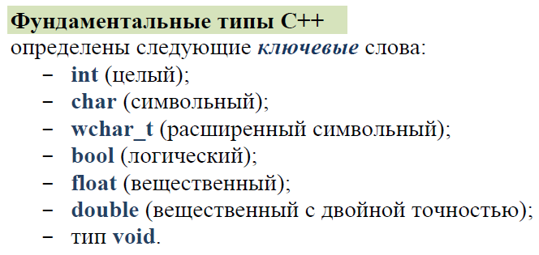2)

3)sizeof();

4)1 байт

5)true – false(0 and 1)

6)1 байт

7)2 байта

8)short – 2 байта, int и long – 4 байта

9)unsigned short – 2 байта, unsigned int, unsigned long – 4 байта

10) float - 4 байта, double – 8 байт

11)нет, из-за округлений

12)#inf - -oo, #ind - +oo

13)==тип данных

14)указатель на любой тип данных

15)зависит от типа данных функции

16)она будет занимать память переменной самой

17)по старшему биту

18)по старшему биту

19)обратный порядок байтов